**课程设计文档**

1. **设计目的：**

**1、熟练掌握HTML在组织结构上的优势。**

**2、熟练掌握css在网页布局中的作用。**

**3、学习web标准及浏览器的兼容性。**

**二、设计步骤：**

**1、性能需求分析：**

**该网站一共有3个网页，每一页的屏幕截图及功能如下所列。**

1. **、首页**

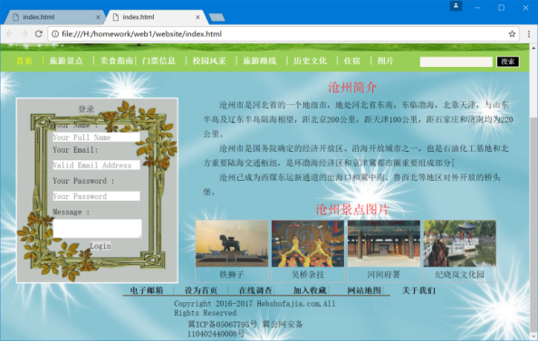**首页设有快速登录表单，实现快速登录。面包屑中的旅游景点可以链接到列表页。图片部分，图片可以在新的页面打开，并且默认清晰度是0.8，当鼠标落到图片上时，图片清晰度为1。**

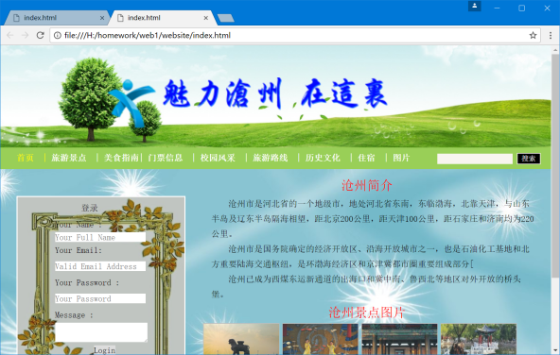

1. **、列表页**

**介绍沧州的历史，景点和美食，点击景点中的吴桥杂技大世界可以进入内容页。**

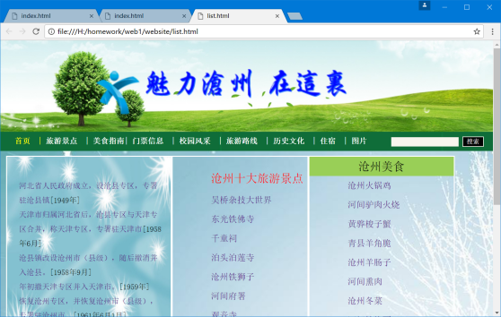 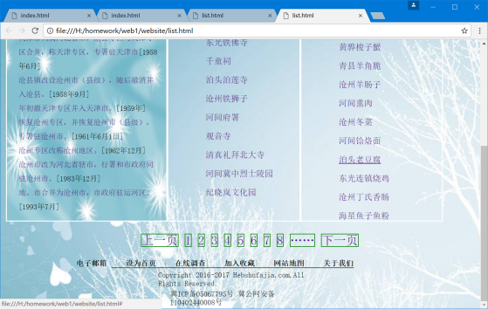

**（3）、内容页**

**介绍了吴桥杂技大世界，列出了其中的一些旅游景点，介绍了一个杂技达人。还有评论列表。**

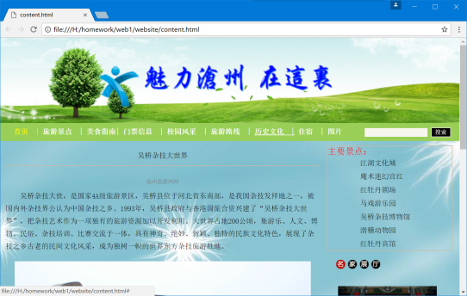 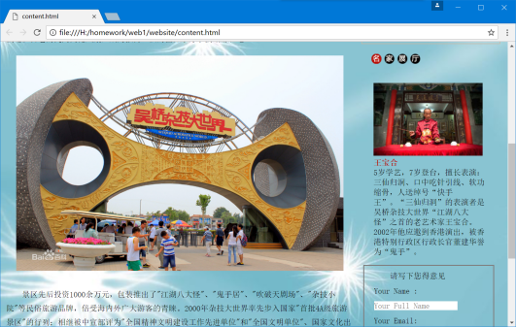

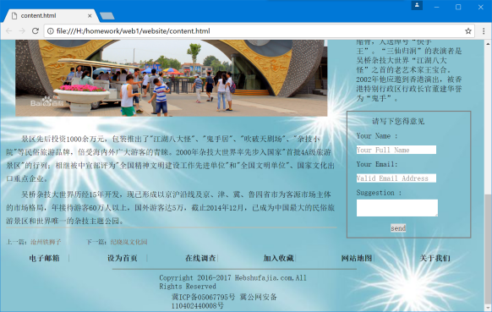

1. **收集网站资料**

**在百度上搜集所需的图片，和背景banner，了解相关内容，通过logo制作网站制作logo。**

1. **建立网站代码目录**

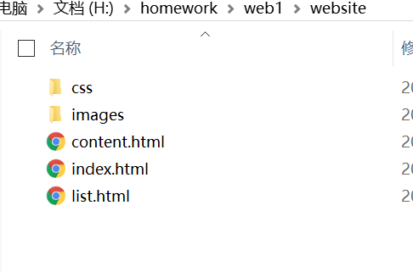 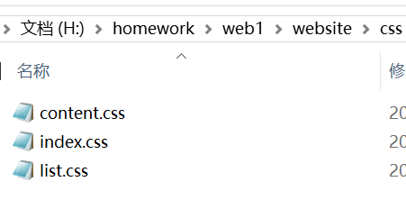

1. **编写HTML代码**
2. **首页部分**

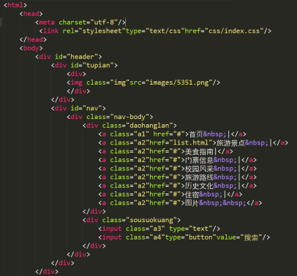 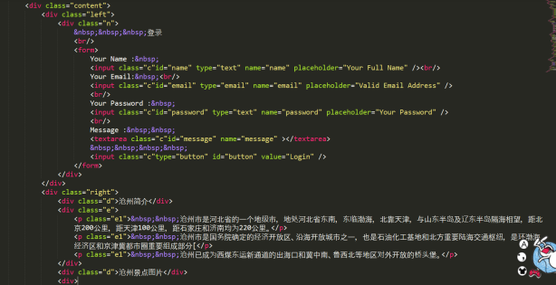

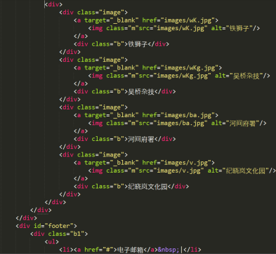 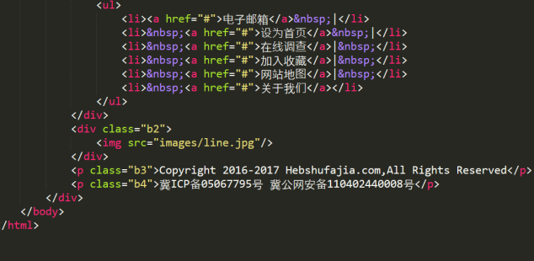

**（2）、列表页**

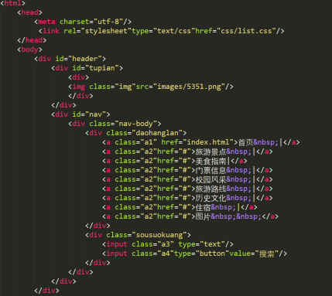 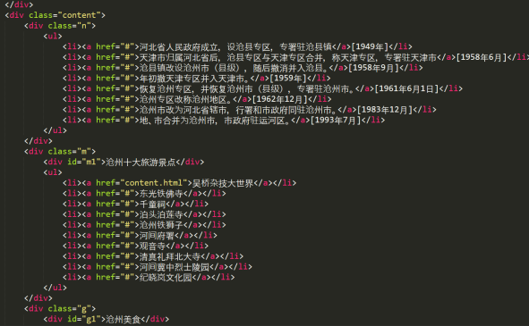

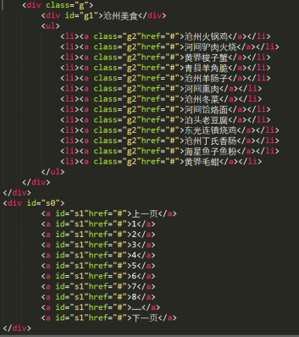 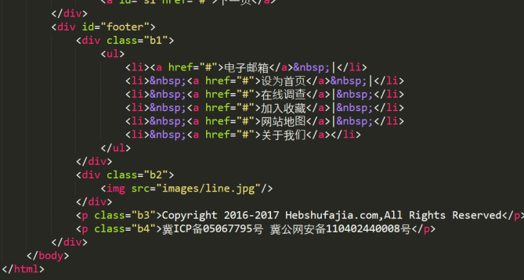

**（3）、内容页**

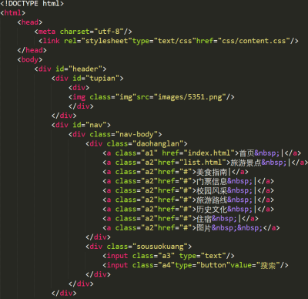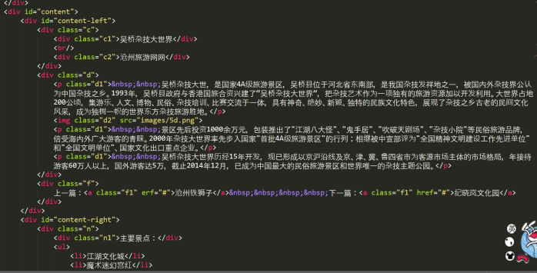

1. **编写css布局样式**

**（1）、css布局**

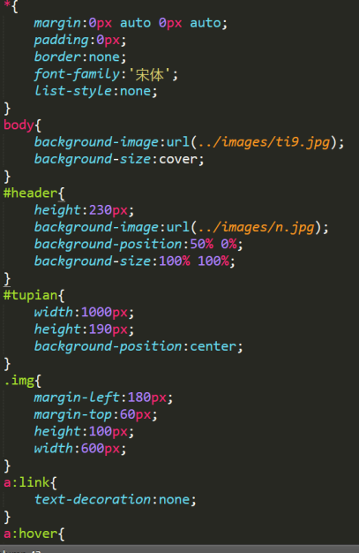 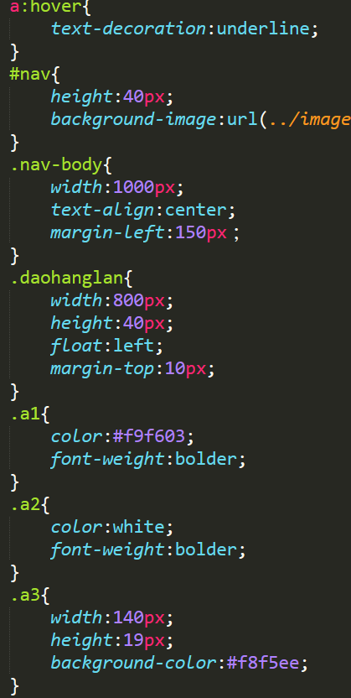 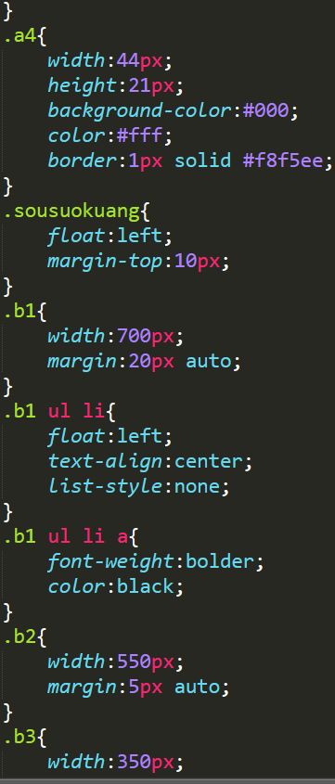

1. 、添加css样式

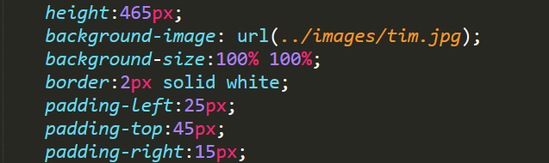 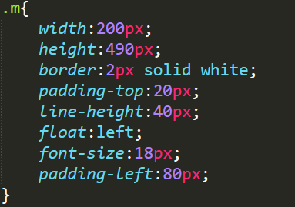

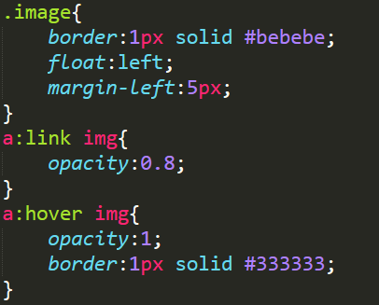 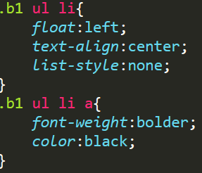

1. **调试浏览器兼容性**

**（1）、IE效果图**

**内容页**

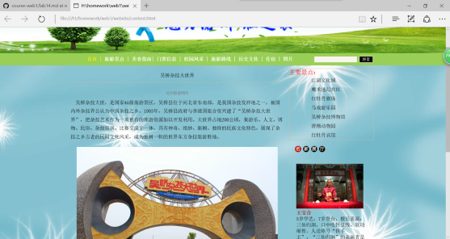 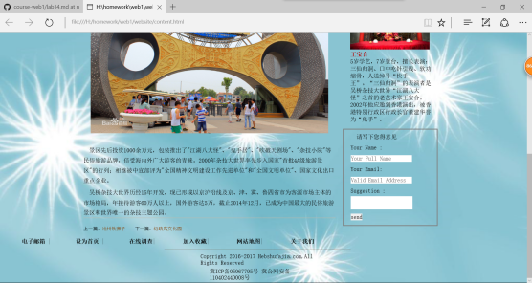

**首页**

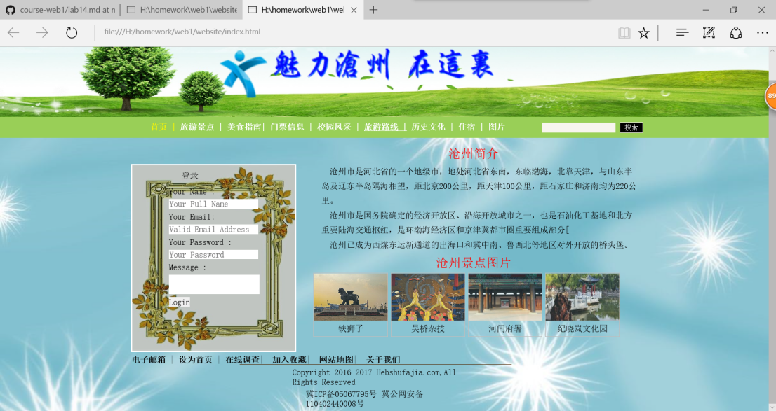

**列表页**

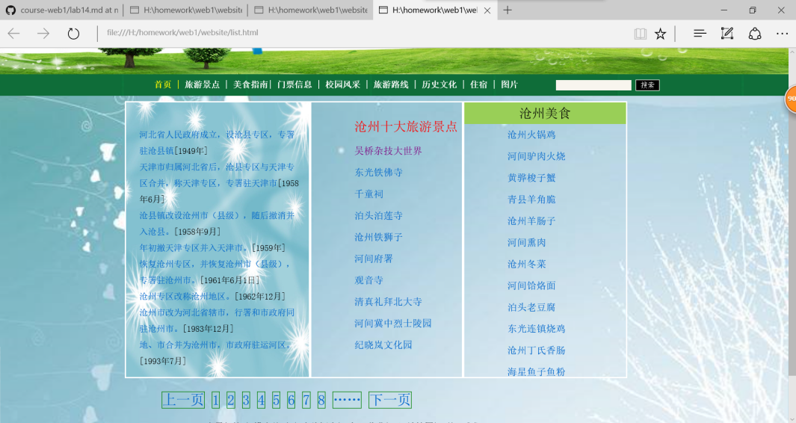

1. **、火狐浏览器**

**内容页：**

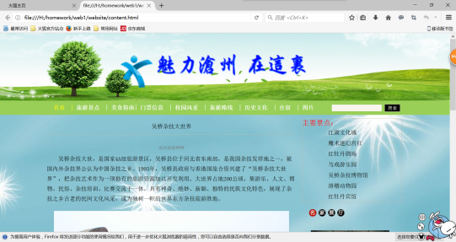 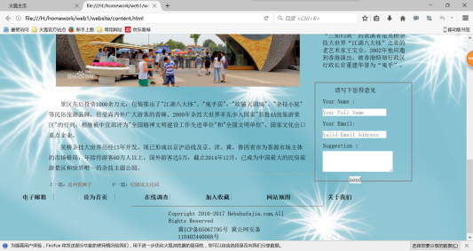

**首页：**

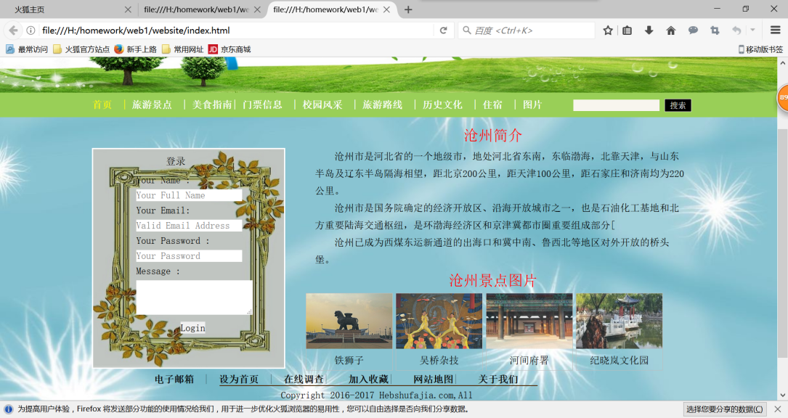

**列表页：**

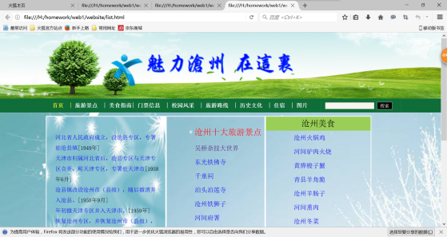 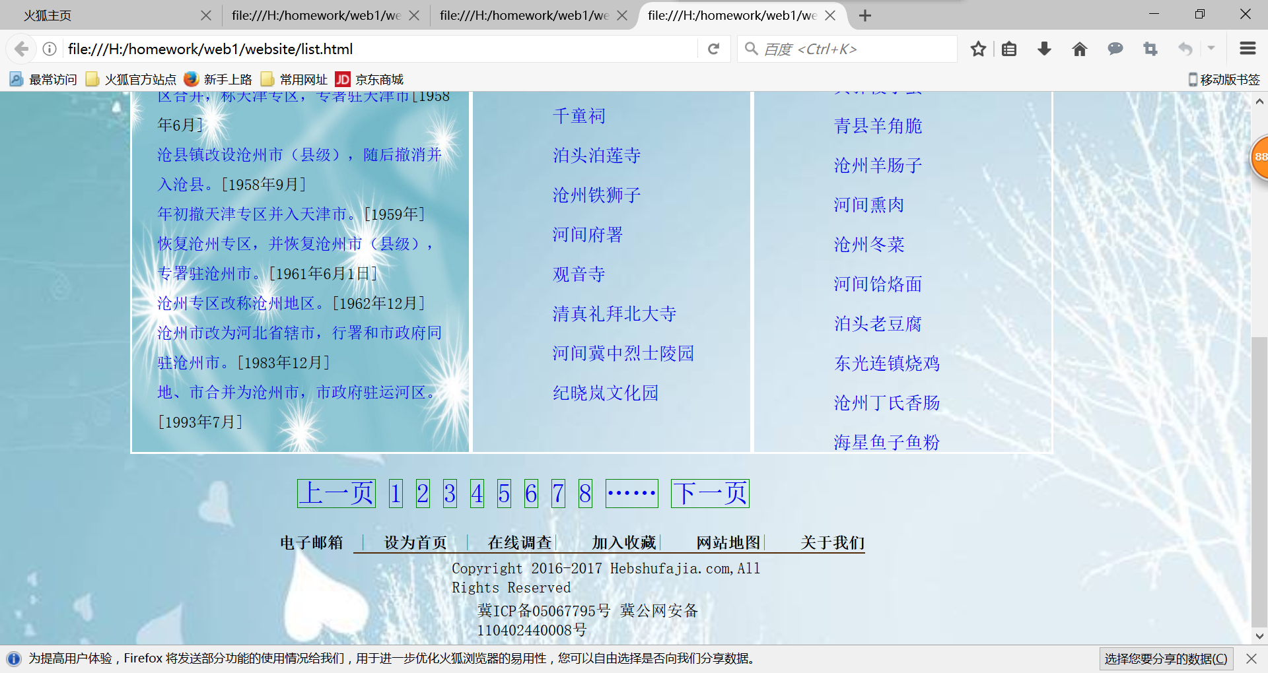

1. **谷歌浏览器**

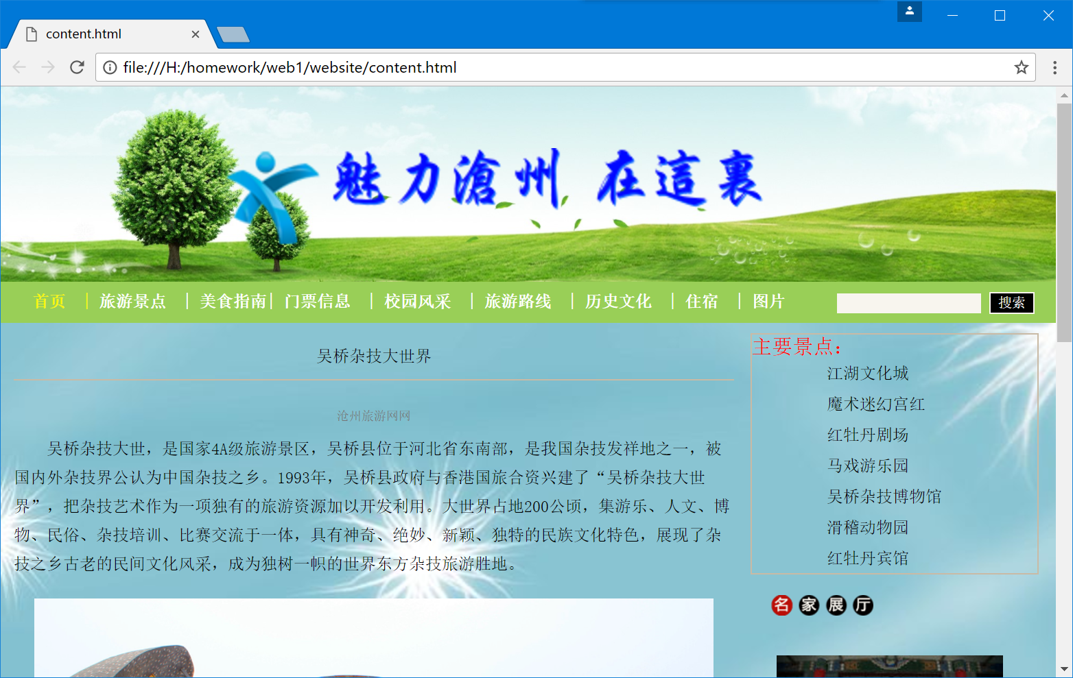 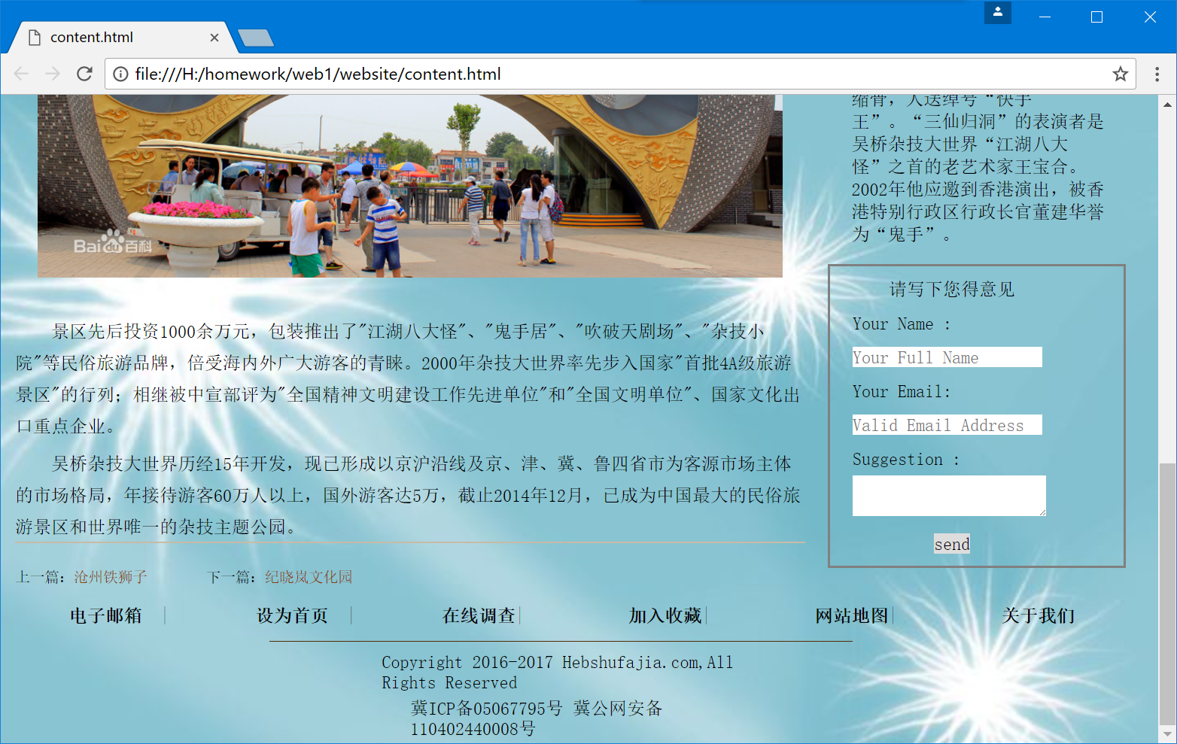

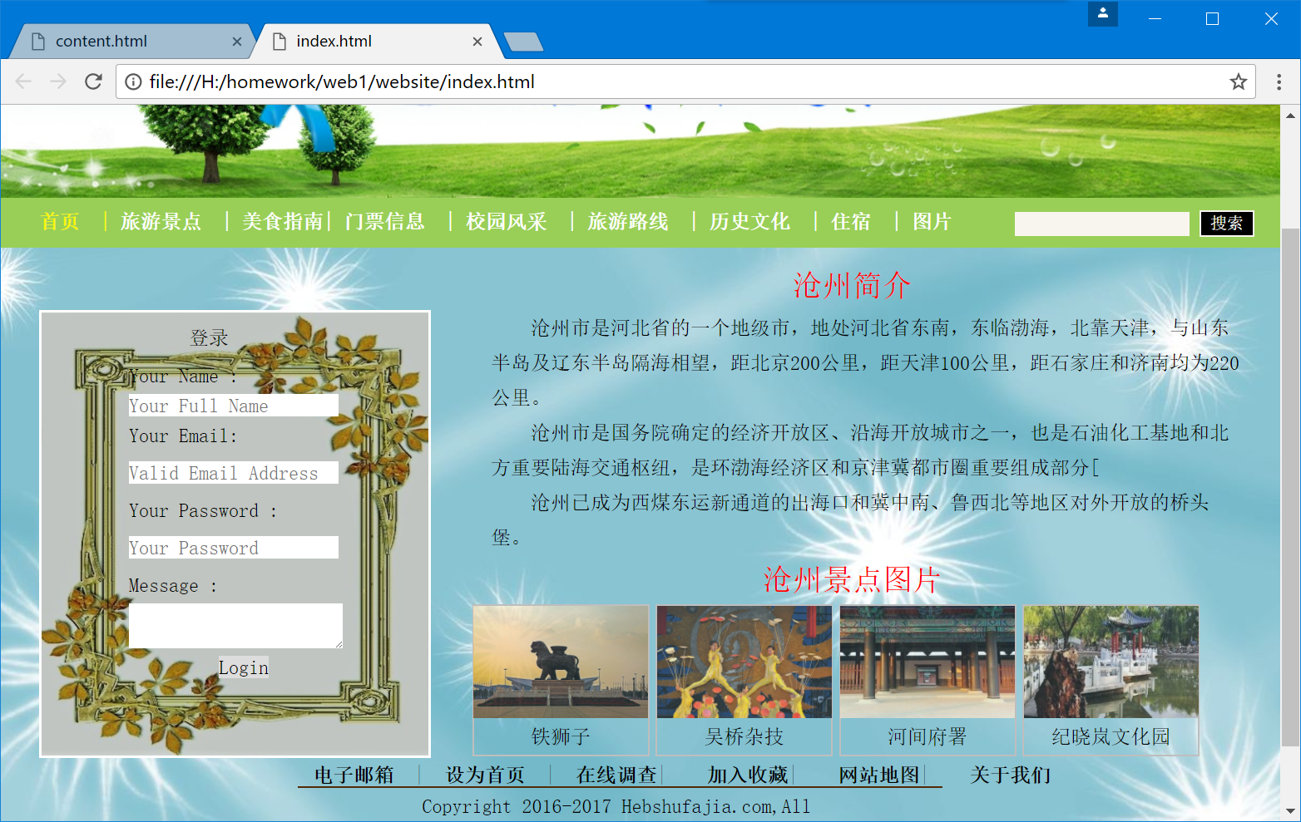

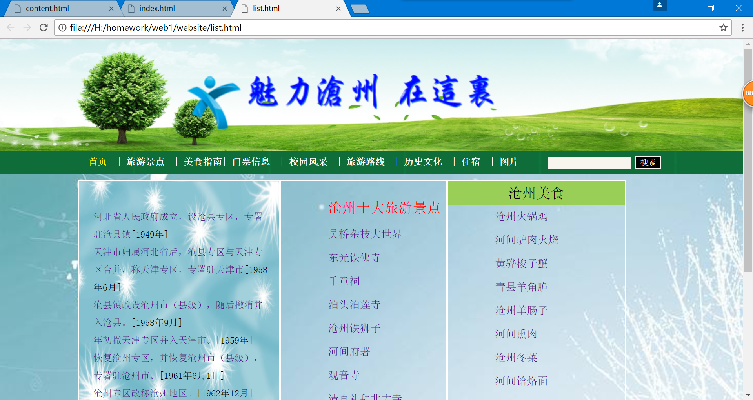 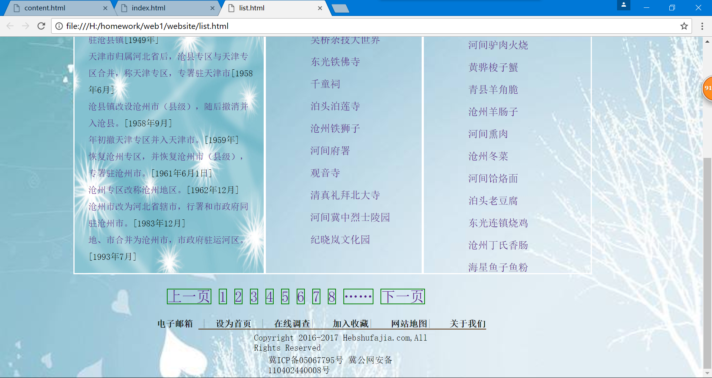

1. **问题记录**

**背景重复平铺**

**背景与内容距离不合适**

1. **设计经验**
2. **需求分析经验：要找准自己想要做的网站，提前准好图片。**
3. **编写HTML代码的经验：要先写大的框架，在写具体的内容**
4. **Css布局的经验：先进行整体布局**
5. **CSS样式经验：先写通用样式，在进行修饰**
6. **课程小结**

**不同的浏览器内容距离有些差异**